ӘОЖ 687.1:391.4
МАТЕРИАЛДАРДЫҢ ПІШІН ҚАЛЫПТАСТЫРУЫН ЗЕРТТЕУ НЕГІЗІНДЕ ТРАНСФОРМАЦИЯЛАНАТЫН ЖАСТАР КИІМ ЖИЫНТЫҒЫН ДАЙЫНДАУ
Кучарбаева К.Ж.т.ғ.к., профессор АТУ, Жорабекова Г.Ж. магистрант
Алматы Технологиялық Университеті,
Қазақстан Республикасы, Алматы қ.
E-mail: kaldigul.kuzarbaewa@mail.ru

Тұтынушы талабында және нарық бәсекелестігіне қабілетті жастар киімін өндіруде трансформацияланатын жастар жиынтығын дайындау қазіргі заман талабын қанағаттандырады. Жастар киім жиынтығының көлемдік пішінін қалыптастыруда конструктивті және реконструктивті әдістері кеңінен қолданылады. Тігін өндірісінде киім пішіндерін қалыптастыруда, негізгі базалық үлгіні өзгертпей, бөлшектерін түрлендіру арқылы пішін қалыптастырудың реконструктивті әдісі кеңінен қолданылады. Реконструктивті әдіспен пішін қалыптастыруда трансформацияланатын бөлшектерді қолдану арқылы базалық үлгі негізінде әр алуан киім жиынтығын жобалауға мүмкіндік береді[1].
Конструктивті әдісте пішін қалыптастыруда бөлшектердің геометриялық пішімінің сапалық және метрикалық көрсеткіштерін ескере отырып, өлшемдерін белгілеу негізінде пішіндерін түрлендіру арқылы орындалады. Жастар киім жиынтығында трансформацияланатын бөлшектердің пішінін қалыптастыруда конструктивті әдісте түрлендіру, тігін бұйымдарының эстетикалық және эксплуатациялық талаптарын жоғарылатады. Зерттеу жұмысында, жастар киім жиынтығындатрансформацияланатын бөлшектердің конструктивті және реконструктивті әдістердекөлемдік пішін қалыптастыруда, қажетті материалдарды таңдау мен бөлшектерді түрлендіру тәсілдерінде әрлеуіш жәненегізгіматериалдардың өзара үйлесімділігі мен қасиеттері талданды[2]. Жобаланған киім жиынтығындайындауда 1 – суретте, трансформацияланатын бөлек өңделген иініш, жең, баска бөлшектерін түрлендірутәсілдерінде материалдардың қасиеттері зерттелді. Трансформацияланатын бөлшектердеқолданылатынәрлеуіш, негізгіжәне іштік материалдардың көлемдік пішін қалыптастырудағы ерекшеліктері мен физико – механикалық қасиеттері Алматы Технологиялық Университетінің зертханасында сынақтан өткізілді. Жастар киім жиынтығындағы трансформацияланатын бөлшектерді түрлендіруіне қарай пішін қалыптастыруда қолданылатын костюмдікжәне әрлеуіш материалдардың бірнеше түрлері таңдалды.Таңдалған материалдардыңжууға тұрақтылығыМемСТ 9733.4-83, төзімділігі МемСТ 19204, қыртыстанбауы МемСТ –Р –ИСО -9237-99 және ауа өткізгіштігі стандарттық әдісте сынақтан өткізілді. Зерттеу нәтижесінде, «Силуэт» костюмдік матасы және әрлеуіш шифон матасының түстік шешімі, қыртыстанбауы, төзімділігі, жууға, құрғақ және ылғал үйкеліске, тозуға тұрақтылығының сәйкестігі анықталды.Сынақ нәтижесінде, жобаланған жастар киім жиынтығында трансформацияланатын бөлшектердің пішінін қалыптастыруға және бөлек өңделген бөлшектерді түрлендіруде,Ресейдің «MegaTex» компаниясы өндірген«Силуэт» костюмдік матасы мен әрлеуіш материалға шифон таңдалды.
Зерттеу нәтижесінде, жастар киім жиынтығын дайындауда таңдалған «Силуэт» костюмдік матасымен әрлеуішшифон материалы трансформацияланатын бөлшектердің және элементтерінің пішінін түрленуіне қарай қолданылады. Сынақтық киім үлгісіндегі трансформацияланатын бөлшектердің және элементтерінің сыдырма – түймелікпен ажыратылатын бөліктері, пайдалану кезінде ешқандай деформацияға ұшырамайды. Бөлек өңделген трансформацияланатын жеңді костюмдік матадан және жеңнің төменгі бөлігіәрлеуіш шифон материалынантүстік шешіміне қарай безендіріліп дайындалды жәнематериалдардың физико – механикалық қасиеттері киімге қойылатын талаптарға толық жауап берді.
Жобаланған жастар киім жиынтығында трансформацияланатын бөлшектердің және элементтерінің пішін қалыптастырылуы реконструктивті және конструктивті әдістерде безендірілді, түрлендіруде трансформациялау қағидалары қолданылды. Жастар жиынтығында бөлек өңделген жең, иініш, баска бөлшектерін түрлендіруде бөлу-қосу, жоғалуы-пайда болуы, басқа бөлшектермен ауыстыру, тығыздау-күшейту, қайта орнын ауыстыру трансформациялау тәсілдерінде сынақтық үлгілері дайындалды[3].
Жастар жакетінің сынақтық үлгісінде1-сурет, әрлеуіш шифон материалынан дайындалғанбөлек өңделген трансформацияланатын жеңнің төменгі бөлігі,бөлу-қосу тәсілінде ажырамалы сыдырма-түймеліктен жоғарғы бөліктен ажыратылып, нәтижесінде қысқа жеңді жакетке түрлендірілді.Бөлек өңделген негізгі матадан дайындалғантрансформацияланатын жең, жоғалуы-пайда болуытәсілінде ажырамалы сыдырма-түймеліктенқолтық ойындысынан ажыратылып, жеңсіз жилет жобаланды және күнделікті өмір салтында, қоршаған ортадағы құбылыстардың өзгеруіне байланысты киімнің қолайлығын және гигиеналық талаптарын қамтамасыз етеді, жастар киім жиынтығыныңпайдалану нысанын кеңейтеді.
Жастар жакетінде бөлек өңделген трансформацияланатын иінішті ажырамалы сыдырма түймеліктен ажыратып, жоғалуы–пайда болу тәсілінде жакеттің пішінін түрлендірілді.
Бөлшектердің пішін қалыптастыру ерекшеліктерінде бөлу-қосу, жоғалуы-пайда болу және басқа бөлшектермен ауыстыру тәсілдерімен жастар киім жиынтығында бөлек өңделген трансформацияланатын басканы ажырамалы сыдырма-түймеліктенжоғарғы бөліктен ажыратылып қысқа жакетке түрлендірілді, нәтижесіндеәртүрлі пішіндегіжастар жакеттері жобаланды.Жобаланған жастар жакетінің төменгі бөлігінің пішінін қалыптастыруда,жоғалуы-пайда болу, басқа бөлшектермен ауыстыру, тығыздау-күшейту, қайта орнын ауыстыру тәсілдеріменәртүрлі пішінде бөлек өңделген трансформацияланатын күлтеленген баскаға немесе қатпарлы баскаға, желбірге, бүрмеленген қос етекке түрлендіріледіжәне киімнің қызметі кеңейтіледі.
Белдемшенің оң жақ бедер тігісіне, әрлеуіш шифон материалдан дайындалған күлтеленген желбір қосып тігілген 1- сурет. Тығыздау-күшейту тәсілінде, сыдырматүймелікті бедер тігісінде ажыратып кеңейткенде,заманауи сәндік желбірмен безендірілген белдемшеге түрленедіжәнесыдырма түймеліккөмегіменқынағанда, тік пішінді белдемшетүріне өзгереді. Белдемшені қынамалы үлгіден кеңейтілген түрге трансформациялау қағидалары негізінде түрлендіруде жәнесәндік желбірмен безендіруде,белдемшенің пішіні конструктивтік әдісте қалыптастырылды.

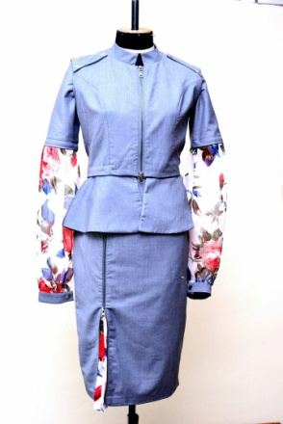 | 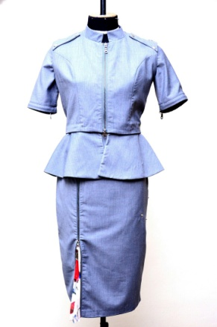 | 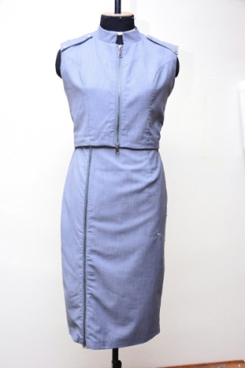 | 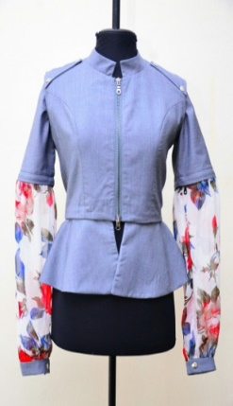 | 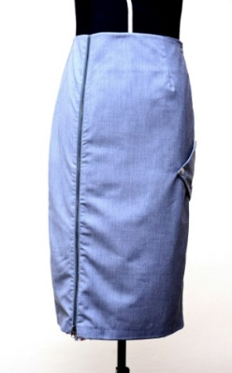

Сурет 1 – Трансформацияланатын жастар киім жиынтығын түрлендіру

Жастар жиынтығында қолданылатын материалдардың пішім қалыптастыруын зерттеу негізінде, трансформацияланатын бөлшектерді түрлендіруде қолданылатын материалдардың қасиеттері зерттелді. Материалдардың физико – механикалық қасиеттерін талдау нәтижесінде, гигиеналық талапқа сай материалдар таңдалды және материалдың түстік шешімі мен бөлшектердің композициялық безендіру заңдылықтары дәйектелді. Жастар киім жиынтығында трансформацияланатын бөлшектердің конструктивті және реконструктивті әдістерде көлемдік пішін қалыптастыруды түрлендіру нәтижесінде, бір үлгі негізінде бірнеше жастар киім жиынтығы жобаландыжәне оның функционалдық мүмкіндіктері кеңейтілді, бұйымның бәсекеге қабілеттілігі жоғарылады.

Қолданылған әдебиеттер
- https://geographyofrussia.com/legkaya-promyshlennost-mira/
- Орленко Л.В., Гаврилова Н.И. Конфекционирование материалов для одежды. Учебное пособие. – М.: ФОРУМ: ИНФРА–М, 2009г.– 288с
- Петушкова Г. И. Проектирование костюма: Учебникдля высш. учеб. заведений. Издательский центр «Академия», 2004. — 416 с.

